在本课的内容中，我们将创建一个计数器，从而记录所收集的🍌数量。

在虚幻4引擎中打开项目，然后在Content Browser中找到Blueprints文件夹，双击打开BP_Player蓝图文件。

在Event Graph视图中向下移动，可以看到一个On Component Begin Overlap（StaticMesh)节点，在这里我们可以更新香蕉计数器和材质。

当代表玩家角色的方块重叠到其它角色上时，就会执行On Component Begin Overlap节点。而白色执行线的下一站是Cast to BP_Banana节点，在此将检查所重叠的角色是否是香蕉。如果该角色时香蕉，那么就会调用下一个节点DestroyActor，将其从游戏中销毁。

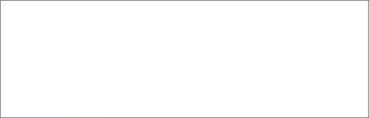

为了创建香蕉计数器，首先我们需要创建一个变量，来保存所收集的🍌数量。

之后就简单了，只需要在每次方块重叠到香蕉上的时候将该变量的数值加1就好。

在蓝图编辑器的My Blueprint面板中年级Variables旁边的加号，创建一个新的Float类型变量，并将其命名为BananaCounter。

从My Blueprint中将BananaCounter拖动到Event Graph中，选择Get BananaCounter。

然后在项目中添加一个IncrementFloat节点，并将BananaCounter连线过去。

紧接着把DestroyActor的白色执行线连接到IncrementFloat节点。

现在只要玩家捡起一根🍌，BananaCounter变量就会自动加1.

当然，现在如果直接使用BananaCounter的话，可能会得到不可思议的结果。

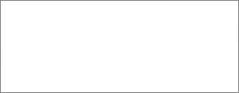

这是因为LinearInterpolation节点需要一个从0到1的数值。因此，我们需要使用标准化将计时器的数值转换成0到1之间。

标准化的方式很简单，只需要将BananaCounter除以一个最大值即可。而该数值的大小可以设置为让玩家角色完全变红所需要收集的香蕉。

在Event Graph中添加一个float/float节点，然后将其顶部的接口连线到IncrementFloat节点的另一个端口。

将float/float节点底部的输入值设置为6，这就意味着当方块完全变红时，玩家需要收集6根香蕉。

现在还有一个小问题。当玩家收集的香蕉数量少于6根时，我们将得到超过1的alpha值。因此，我们需要使用一个Clamp(float)节点，让alpha的数值始终在0到1之间。

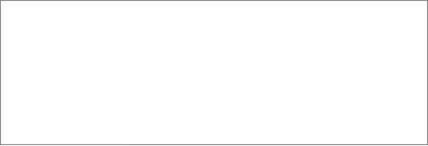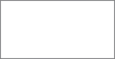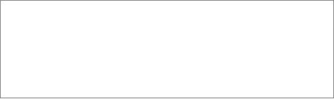

在Event graph中添加一个Clamp(float)节点，然后将float/float节点的输入接口连线到Clamp(float)的输入接口上。

好了，现在我们有了正确的alpha值，接下来我们需要将其传递给材质。

更新材质

将CubeMaterial变量拖曳到Event Graph中，然后选择Get。

接下来从Cube Material的右侧输出接口拖一条线到空白区，然后松开鼠标左键，此时我们会看到一个可以使用该类型变量的节点清单。在这里所选中的节点都将自动连接到变量上，这里我们要选择的是Set Scalar Parameter Value节点。该节点将为所提供的数值设置一个指定的参数。

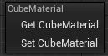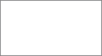

现在我们可以指定要更新的参数。将Parameter Name字段设置为ColorAlpha。该参数也是我们在方块材质中创建的参数。

然后把Clamp(float)节点的结果连接到Set Scalar Parameter Value 节点的绿色输入接口上。

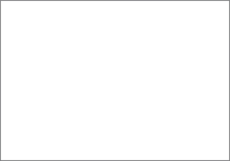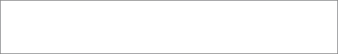

最后，让我们把IncrementFloat节点（两个加号的节点）连接到Set Scalar Parameter Value节点上。

以下是节点的执行顺序：

1.On Component Begin Overlap(StaticMesh): 当代表玩家角色的方块模型重叠到另外一个角色上时就会执行。

2.Cast to BP_Banana:检查所重叠的角色对象是否是香蕉

3.DestroyActor:如果所重叠的角色对象是香蕉，那么就将其销毁，这样香蕉就会消失。

4.IncrementFloat:让BananaCounter变量加1

5.float/float:让计数器除以一个指定的数字，从而使其标准化

6.Clamp(float):让除法计算的结果限制在0到1之间



7.Set Scalar Parameter Value:设置方块材质的ColorAlpha参数到所提供的数值。而这里，该数值就是之前所计算处的标准化且在0到1之间的BananaCounter

好了，一切就绪，点击蓝图编辑器上的Compile按钮，然后关闭蓝图编辑器。

回到虚幻4的主编辑器，当我们点击Play按钮时，使用键盘上的WSAD来操控代表玩家角色的方块。可以看到，随着方块碰到的香蕉越来越多，它的颜色变得越来越红。当收集的香蕉数量达到6个时，就会完全变红。

好了，本课的内容到此结束。

而本部分关于材质的相关内容也随之结束了。

如果你想了解关于虚幻4中材质的更多知识，可以阅读官方的相关文档。<https://docs.unrealengine.com/latest/INT/Engine/Rendering/Materials/MaterialInputs/index.html>

从下一课开始，我们将学习如何在虚幻4 中添加类似标签或按钮的UI元素。